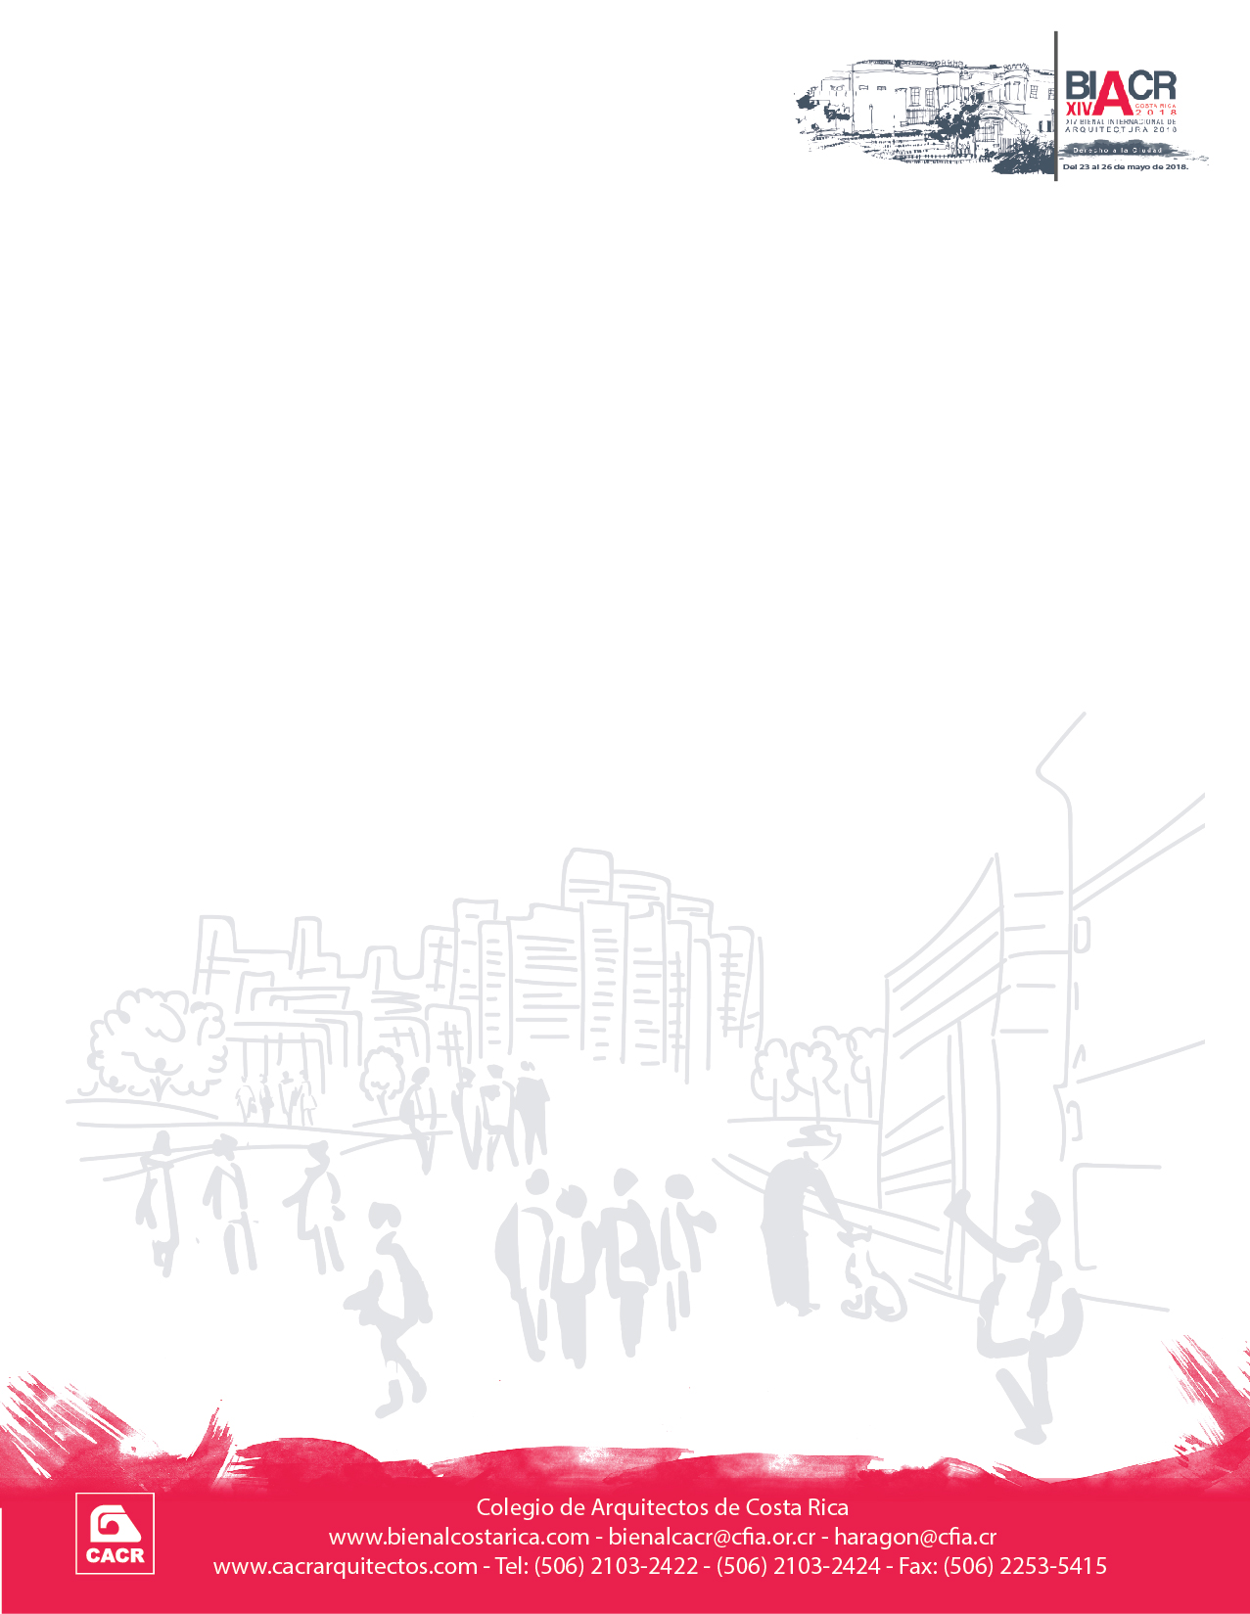

AUTORIZACIÓN MEDIOS DE COMUNICACIÓN

Yo______________________________________, cédula ____________, estudiante de la Carrera de Arquitectura de la Universidad__________________________________ y participante del proyecto denominado como: _________________________________________________________________,cedo los derechos de publicación y/o exposición del Proyecto al CACR para la Revista Habitar, o en cualquier otro medio de comunicación escrita o digital que el Colegio de Arquitectos considere conveniente, así como en exposiciones tanto nacionales como internacionales.

Integrantes del Proyecto:

Nombre_____________________Firma___________________Cédula________

Nombre_____________________Firma___________________Cédula________

Nombre_____________________Firma___________________Cédula________

Nombre_____________________Firma___________________Cédula________

Nombre_____________________Firma___________________Cédula________

Firma:

Cédula:

